«С Юбилеем,
Детский сад!»

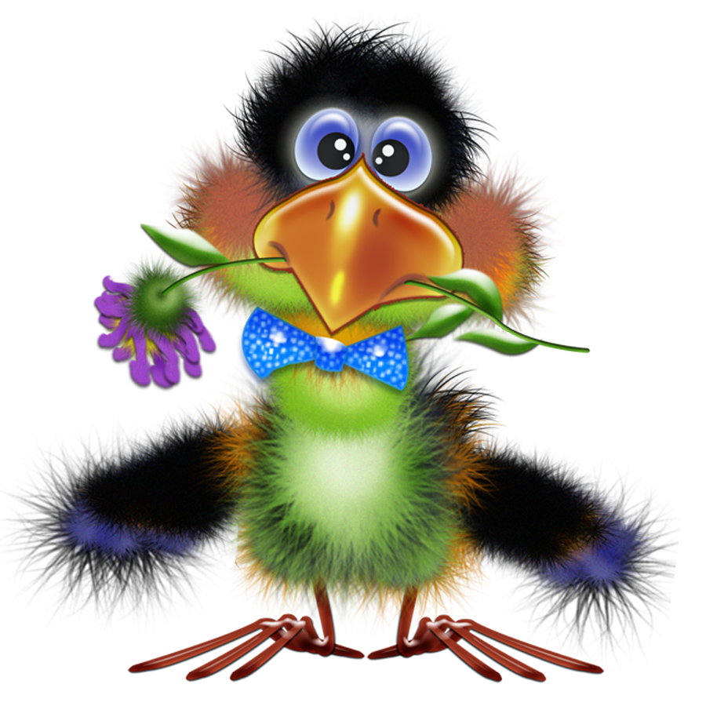
Тема номера:

Выпуск №4 апрель 2018

Галчонок Карчик

МДОУ «Детский сад №174» «Аленький цветочек»
Г. Ярославль

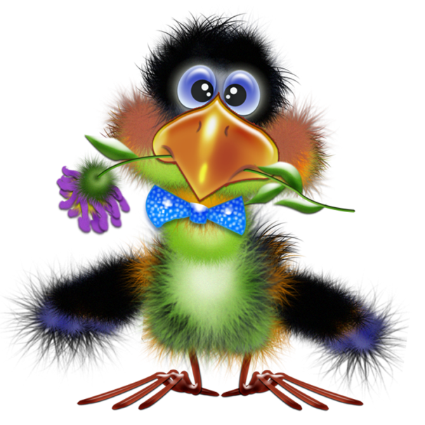

Дорогие друзья!
Мы рады познакомить Вас с галчонком по имени Карчик! Пока он еще маленький, но очень любопытный, и хочет многому научиться. Именно поэтому он поселился в нашем детском саду и внимательно наблюдает за жизнью детей и взрослых, собирая информацию. Мы надеемся, он станет вам настоящим другом.
Характер содержания газеты «Галчонок Карчик» - познавательно – развлекательный. Периодичность издания - 1 раз в месяц.
Издание ориентировано как на детей, так и на их родителей.
Название каждой рубрики начинается со слога КАР, так как вся информация опубликована со слов Карчика.
КАРусель событий– рубрика рассказывающая о новостях в жизни нашего детского сада.
КАРамелька – рубрика, в которой размещается информация о поздравлениях или других «вкусных» событиях.
КАРапуз, будь здоров!!!- рубрика, направленная на повышение психолого – медицинских знаний родителей.
КАРмашек идей– в этой рубрике можно найти интересные идеи по изготовлению поделок, рисунков с детьми.
КАРандашик специалиста– в этой рубрике делятся опытом, и дают ценные советы специалисты нашего детского сада.
КАРтотека игр– в этой рубрике можно найти игры и задания, которые помогут не только выработать правильное произношение звуков, но и закрепить их.
КАРаван традиций – непостоянная рубрика, посвященная традиционным мероприятиям нашего детского сада.
ГЛАВНЫЕ РЕДАКТОРЫ ГАЗЕТЫ: заведующий МДОУ Иванова Элла Германовна, воспитатели Скворцова Оксана Анатольевна и Беляева Ольга Владимировна.
Над выпуском работали: Скворцова О. А., Куприянова Н. В., Шурыгина М. Г.

КАРамелька

Дорогие друзья!
А знаете ли вы, что18 июля 2012 года, в связи с постановлением мери г. Ярославля № 659 от 26. 03. 2012 года муниципальное дошкольное образовательное учреждение детский сад № 174 был реорганизован в форме присоединения к нему детского сада № 166.
Объединение детских садов провела Баранова Валентина Павловна, которая работала в ДОУ № 174 с 1976 г. по 2014г. и с почетом и признанием от коллег ушла на заслуженный отдых.
В настоящее время муниципальное дошкольное образовательное учреждение «Детский сад № 174» состоит из 3 образовательно-воспитательных корпусов, с 2014 года заведующий ДОУ является Иванова Элла Германовна, назначенная на должность 2 сентября 2014 года.
Благодаря этому событию этой весной наш детский сад отмечает двойной юбилей:
55 лет и 90 лет.
Юбилей сегодня знатный
Отмечает детский сад.
Каждый этому событию
Неподдельно очень рад.
Пожелаем, чтобы садик
Развивался и крепчал,
В распростертые объятия
Детвору всегда встречал.
Пусть звучит по коридорам
Детский лишь счастливый смех.
Коллективу пожелаю,
Чтоб преследовал успех.
С более подробной историей МДОУ «Детский сад №174» можно ознакомиться на сайте ДОУ в разделе «К 90 – летию муниципальной системы образования»
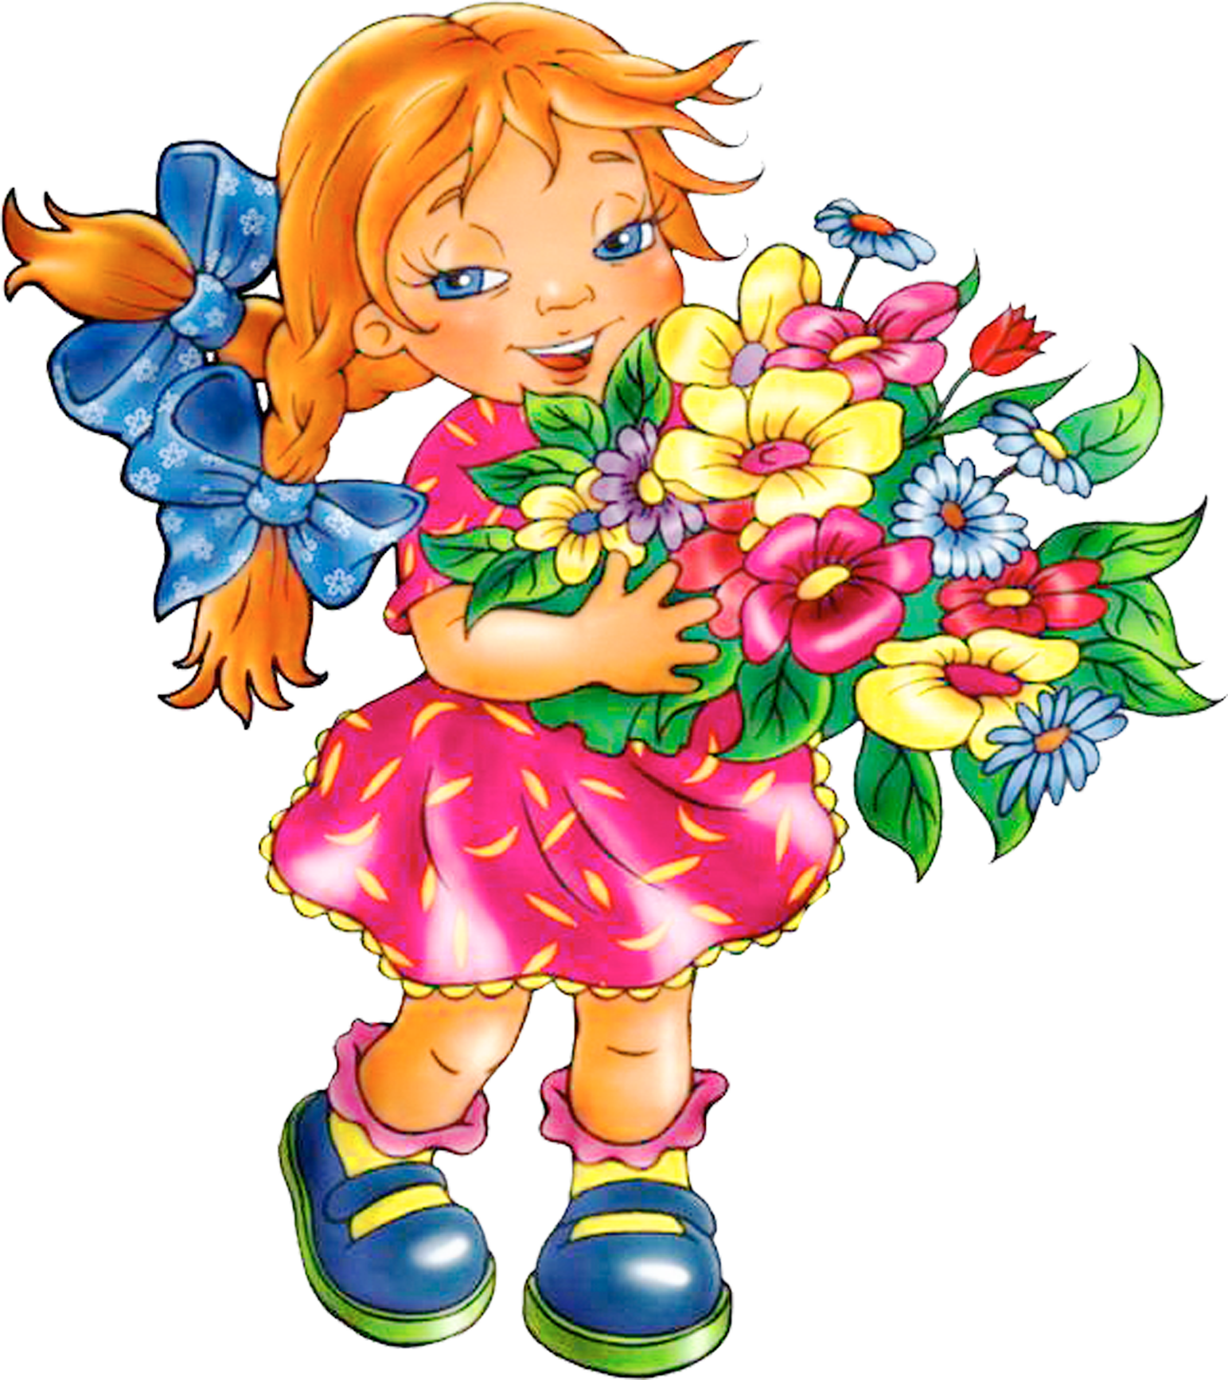
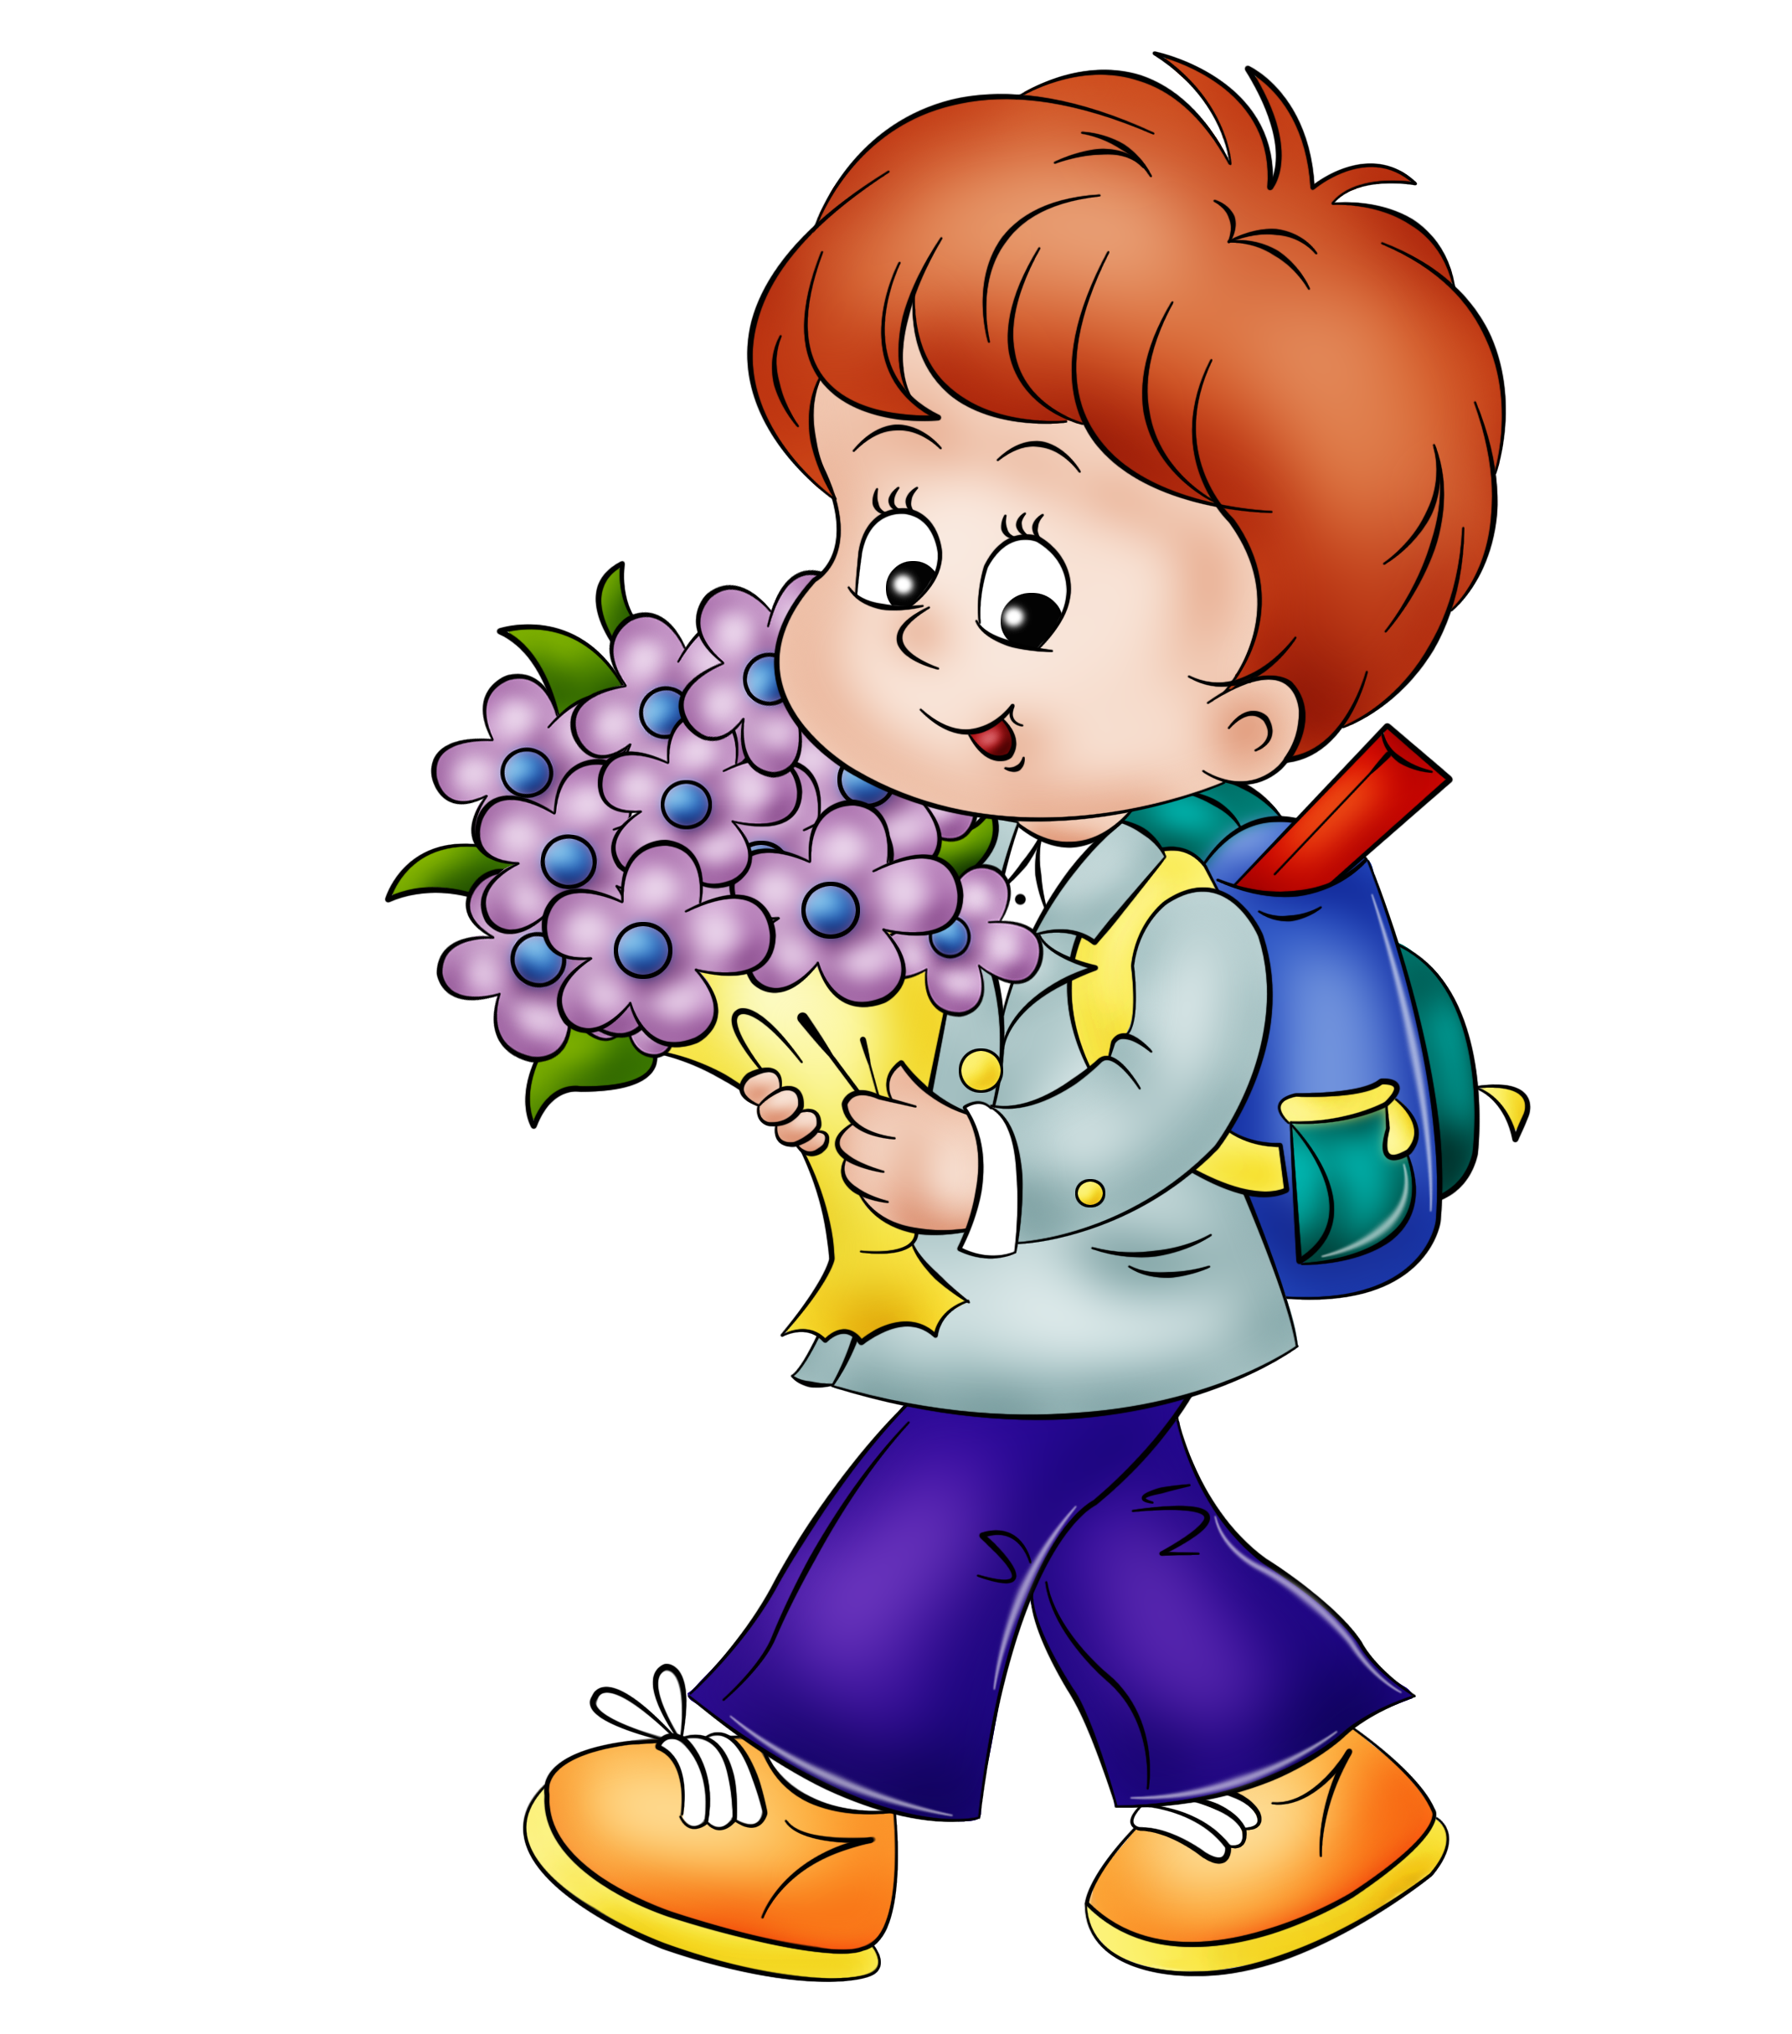
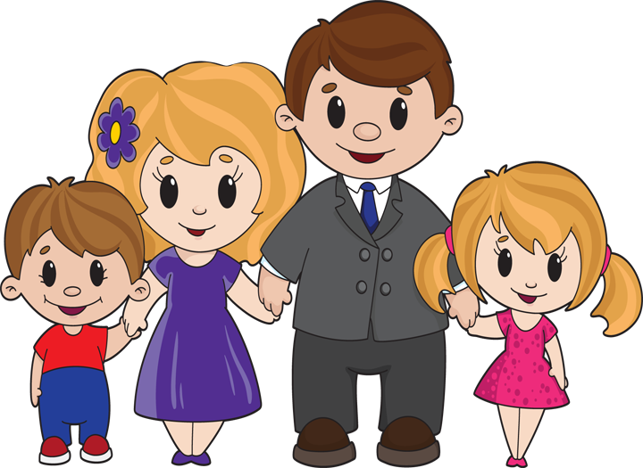
КАРандашик специалиста
Детско-родительское отношение как фактор развития общения детей дошкольного возраста

Наши дети формируют будущее страны, будущее человечества. Мы несем большую ответственность перед вселенной, она доверила нам маленькое чудо – ребенка!!!
Мы с вами получаем разные знания о жизни. Учимся как работать на компьютере, как водород соединяется с кислородом, что из этого получается?! Но мы не задумываемся о том, что надо каждое утро говорить своему малышу. Не предаем значения словам, которые мы им говорим.
Утром мы ведем детей в садик…
У многих из них в руках мобильные телефоны, они имеют доступ к планшету, черпая из гаджетов не всегда полезную, а иногда и вредную информацию. Возможно, это происходит отчасти потому, что дети ощущают некоторую нехватку живого общения (на основе заботы и любви: мам, пап, бабушек, дедушек, братьев и сестер).
Вот ребенок проснулся… Какой у него настрой?!
А зависит это на три четверти от того какое общение от родителей от получит проснувшись. Ведь в основу воспитательной родительской функции входит закладка сценария успешности: активная игра, естественное развитие и взаимодействие, мотив, результат. От полноты взаимопонимания в семье и индивидуальности маленького человека «вытекает» его эмоциональный комфорт. Какие мы создаем ребенку образы?! Позитивные или негативные?!
Позитивные….
- «Говорите малышу, что вы с ним счастливы»
- «Его поведение радует вас»
- «С его мнением и желанием вы считаетесь»
- «Вы ему доверяете…».
Негативные…
Метафорического характера:
- «Что ты копаешься, как черепаха!»
- «Надулась, как мышь на крупу»
- «Ты упрямый, как осел!»
- «Что ты кривляешься как обезьяна!»
Разговорного характера:
- «Да я просто с ума сойду с тобой!»
- «Ты все время балуешься!»
- «Всегда приходится за тебя доделывать…»
- «Тебе бесконечно надо одно и тоже повторять!!!»
Давайте поймем, что данные фразы: 1) закрепляют негативные реакции и превращают ребенка в нытика; 2) чаще восприятие вообще отключается, внимание рассеивается, концентрация теряется; 3) блокируют волю ребенка своей авторитарностью;
4) ребенок перестаёт верить и доверять…
Новое поколение не принимает авторитарность: «Кнута и пряника». Важно чувствовать настроение ребенка. Необходимо чтобы ребенок понимал: «Мы живем друг для друга». Любим умно, мудро и творчески!!!
Консультацию подготовила педагог – психолог Шурыгина М. Г., используя литературу:
- Статья Автор: Захаров, А.И. Вопросы психологии: Психологические особенности восприятия детьми роли родителей 1982 г.
- Марковская И. М. Тренинг взаимодействия родителей с детьми. — СПб.: Речь,. 2005. 150с.
- Петрановская Л.В. «Большая книга про вас и вашего ребенка».

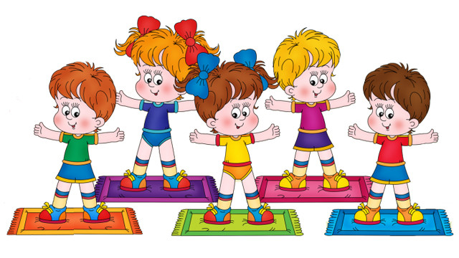
КАРапуз, будь здоров!
Здоровье детей в детском саду

Первый раз, отдавая своего малыша в детский сад, практически все родители сталкиваются с одной и той же проблемой: ребенок начинает чаще болеть. Как же можно обеспечить крепкое здоровье детей в детском саду и избежать частых простудных или инфекционных заболеваний?
Слабое здоровье детей в детском саду всегда было большой проблемой. Чтобы улучшить здоровье детей в детском саду, нужно соблюдать несколько достаточно простых правил.
Для начала, если ребенку только предстоит поступить в детский сад, нужно заняться укреплением его иммунитета. Так, нужно давать ребенку гулять на свежем воздухе, обеспечивать содержание в ежедневном рационе ребенка всех необходимых витаминов и минеральных веществ. Ребенку не нужно создавать «тепличные условия», пытаясь всячески оберегать его от малейшего влияния окружающей среды. Это значит, что не нужно чрезмерно кутать ребенка во время прогулок, не нужно создавать в доме «стерильную чистоту».
Лучше давать ребенку побольше контактировать с другими детьми (это полезно и в плане социального развития), регулярно проводить закаливающие процедуры.
Здоровье детей в детском саду зависит не только от состояния иммунитета, но, оказывается, еще и от того, насколько малышам психологически комфортно в стенах детского дошкольного учреждения. Если ребенок идет в сад со слезами, если никак не может привыкнуть к коллективу, то и на его здоровье это скажется не лучшим образом.
Поэтому адаптации ребенка в детском саду следует уделить особое внимание. Нужно подготовить малыша к первому походу в детский сад: рассказать, как весело он сможет провести там время, как сможет поиграть с другими детьми.
Чтобы быть в полной уверенности, что здоровье детей в детском саду не пошатнется, лучше всего еще до поступления в сад пройти с ребенком медицинский осмотр.
Во время осмотра врач определит, здоров ли ребенок, нет ли у него признаков какого-либо начинающегося заболевания. Если иммунитет ребенка ослаблен после болезни, то лучше дождаться, когда иммунитет окрепнет, а уже потом вести малыша в детский сад. Часто здоровье малышей в детском саду страдает от того, что родители приводят в группу заведомо больного ребенка. Такое поведение родителей чревато заражением других детей в коллективе и осложнением течения заболевания собственного ребенка. По возможности заболевшего ребенка нужно оставлять дома. Правда, и перестраховываться, держа ребенка дома по 3-4 недели при малейшем подозрении на простуду, тоже не стоит. Дело в том, что за это время в детском коллективе появятся уже новые вирусы и микробы, а потому ребенок рискует вновь заболеть сразу же после первого посещения детсада.
Желаем вашим малышам крепкого здоровья и всегда отличного настроения!
Материал подготовила воспитатель Скворцова О. А., основываясь на материал с сайта: https://nsportal.ru/detskiy-sad/raznoe/2015/01/18/zdorove-detey-v-detskom-sa

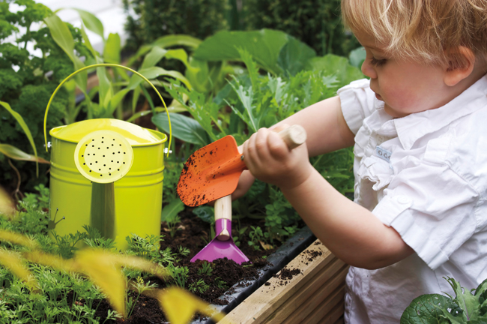
КАРусель событий

Знаете ли вы, что такое ГИДРОПОНИКА?
А наши ребята знают, что это новейшая технология выращивания растений без почвы. Так как наш Детский сад идет в ногу со временем, то на наших подконниках можно увидеть не только традиционный огород, но и огород будущего.
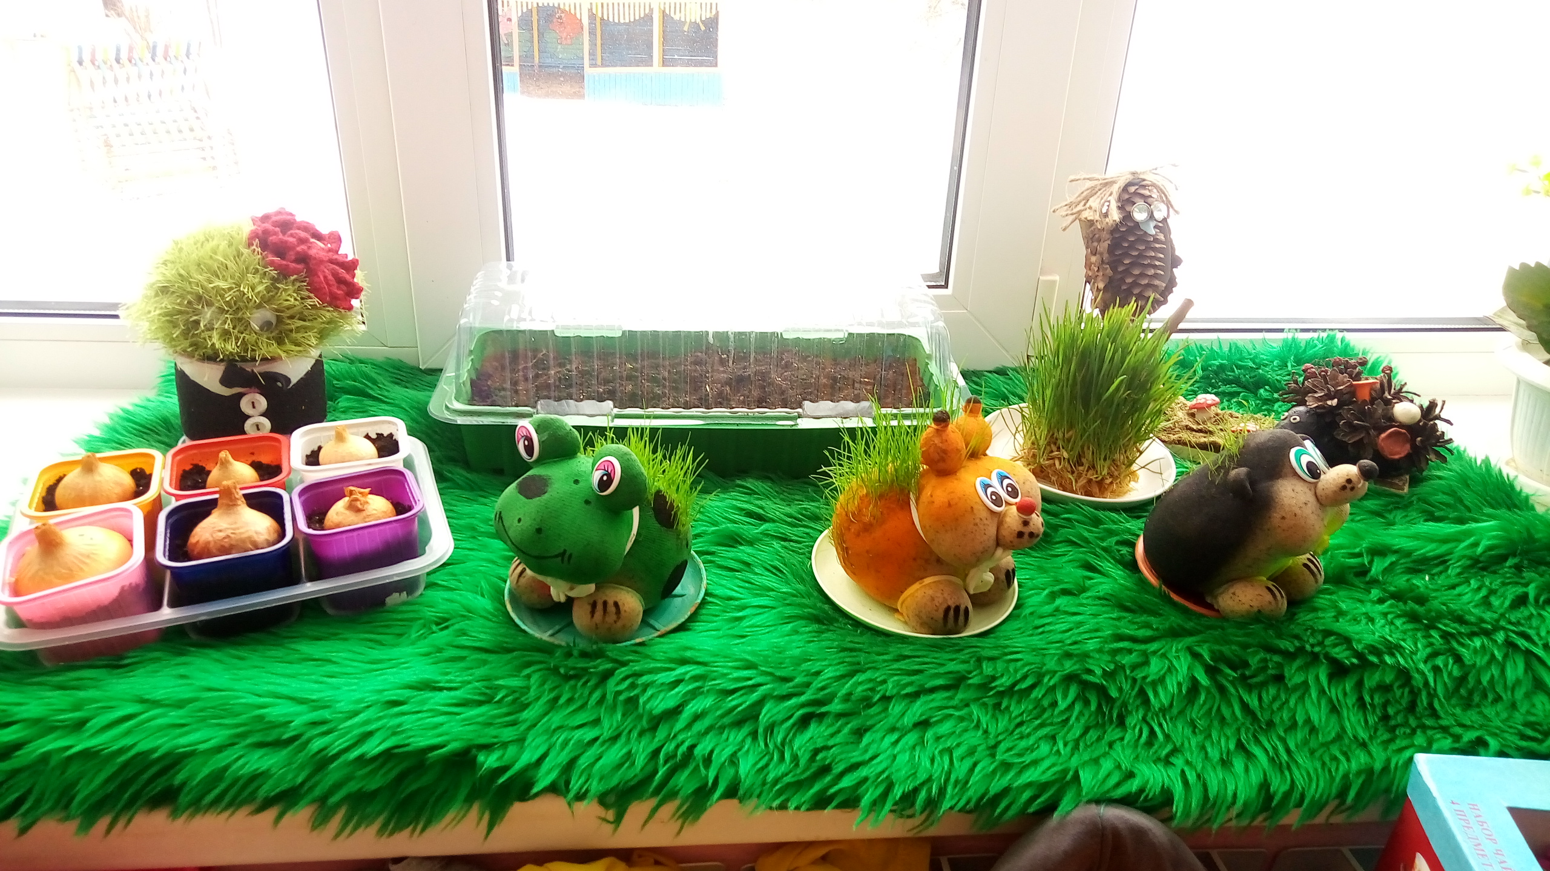
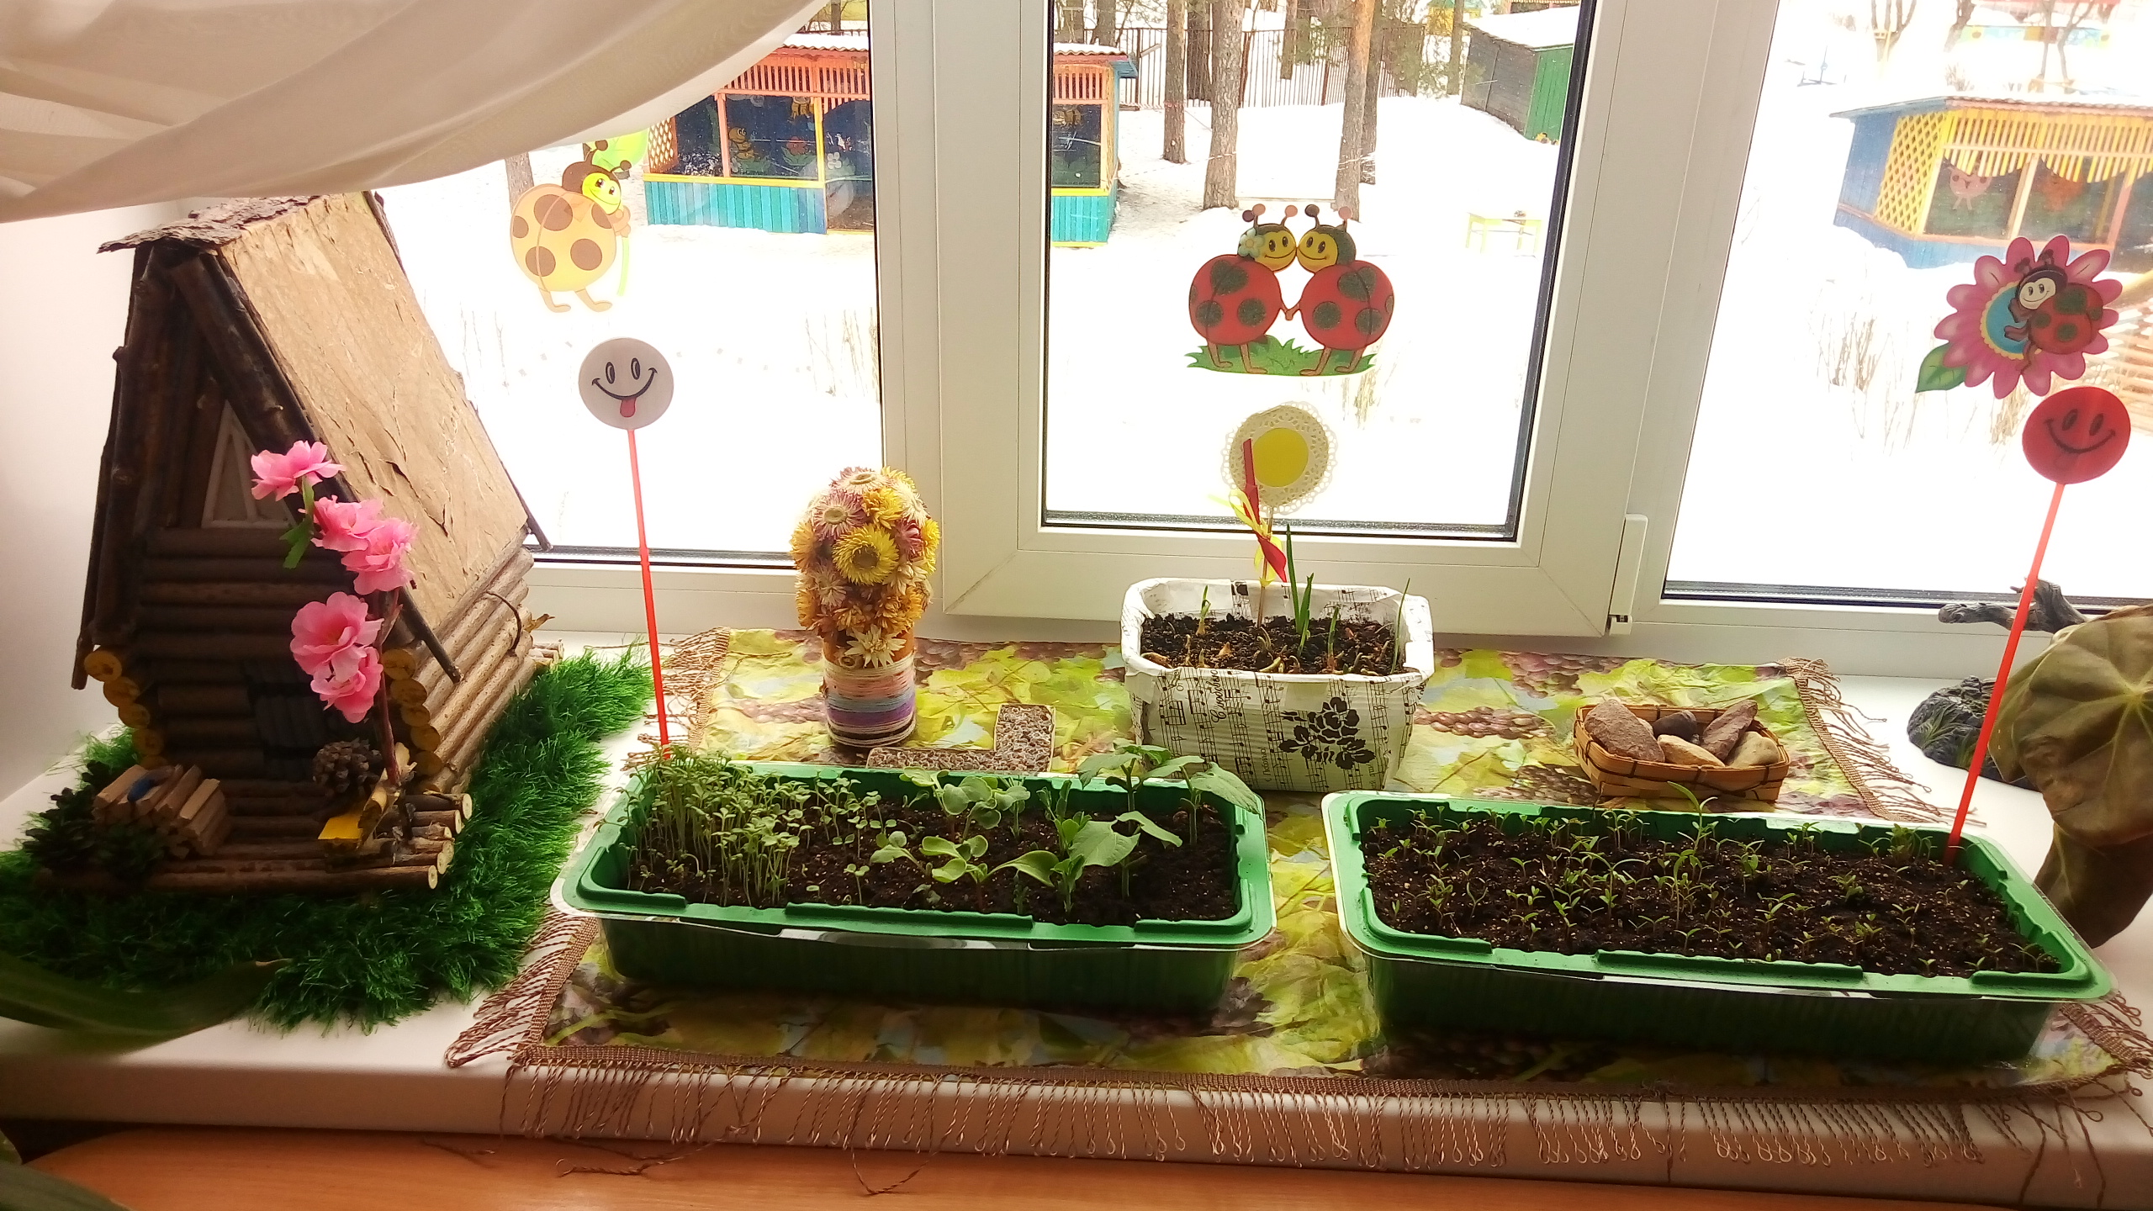

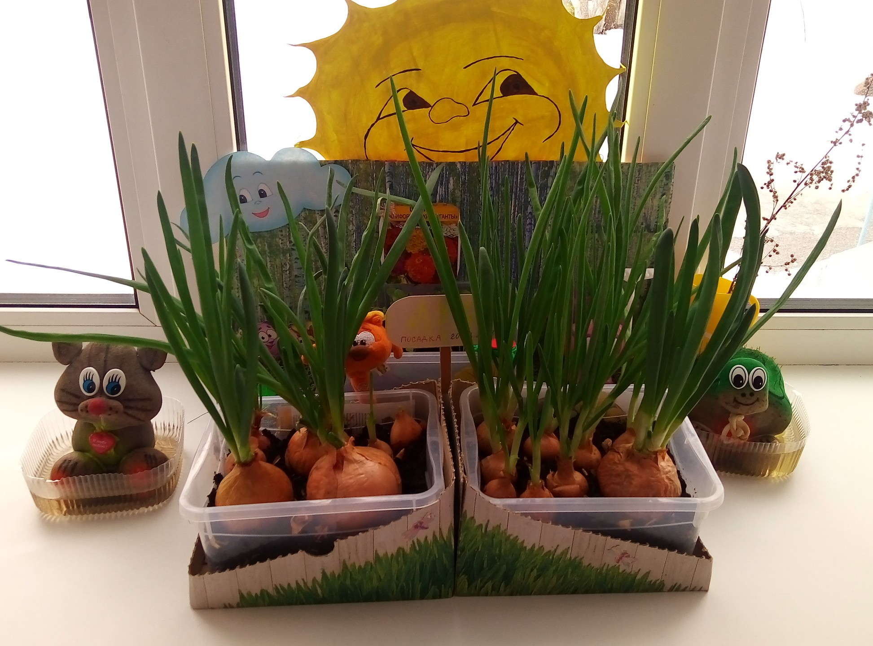
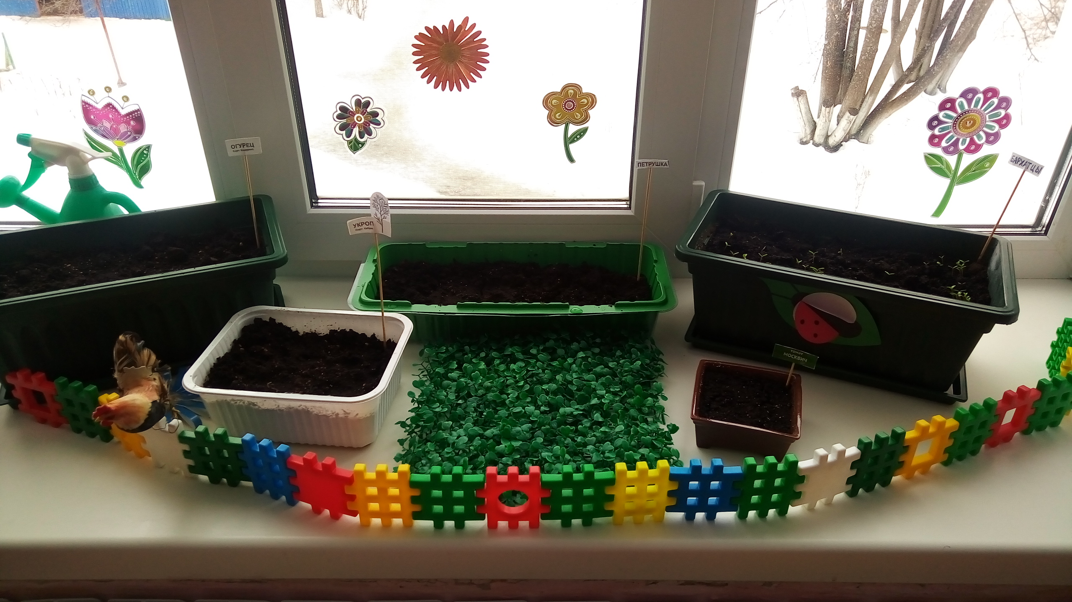

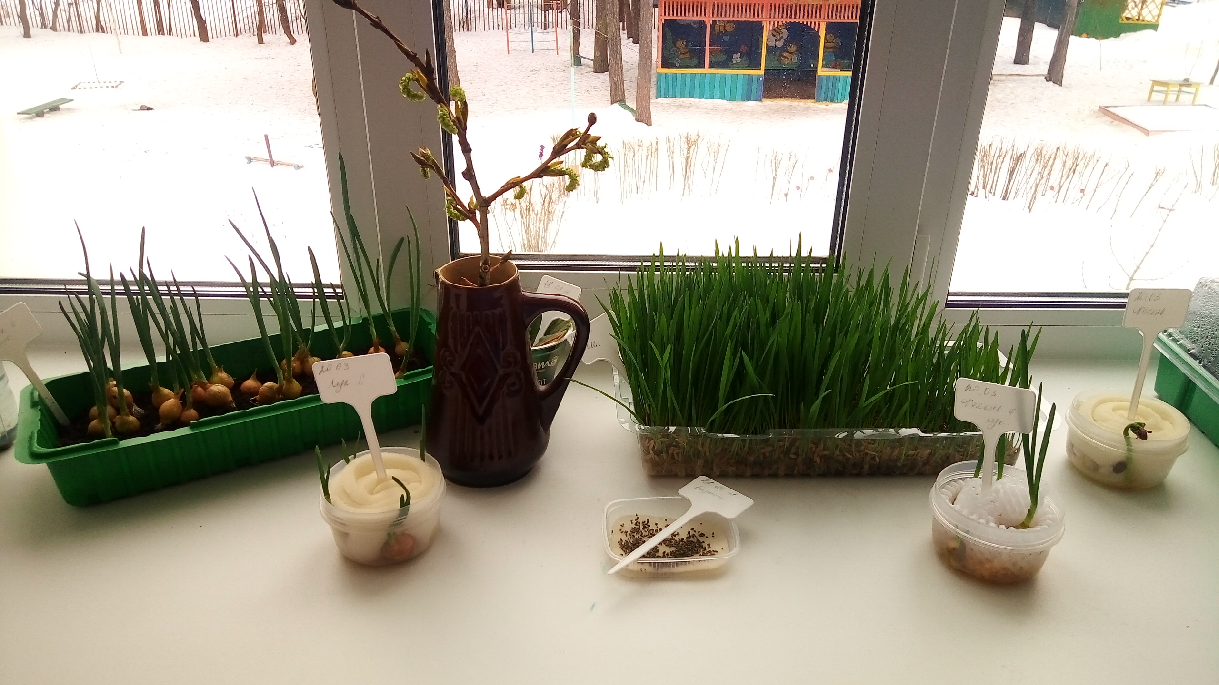
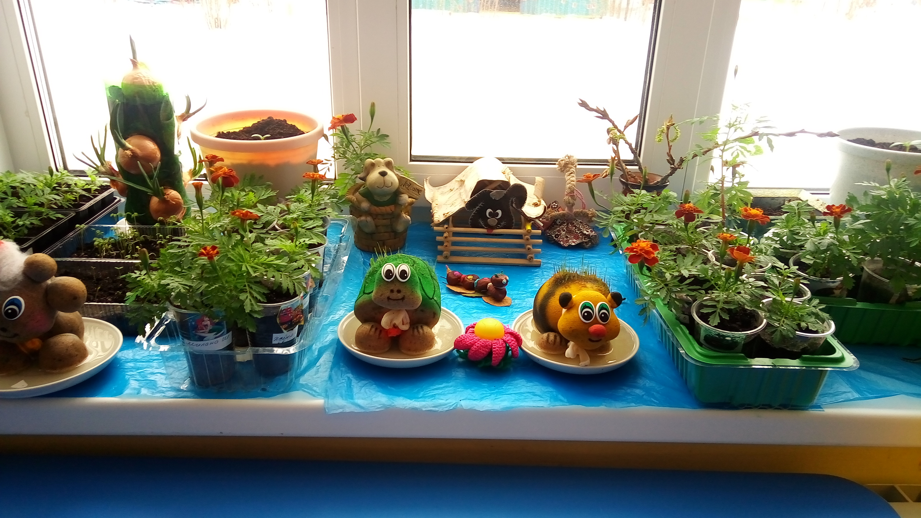

Материал подготовила воспитатель Скворцова О. А.
КАРмашек идей
Что бы такое подарить в день рождения юбиляру?
Цветы – лучший подарок.
А дети, как известно самые ароматные цветы жизни.
Предлагаем вам изготовить цветы, на которых будут красоваться мордашки детворы.
Изготовить подарок могут, как благодарные родители, так и воспитатели совместно с ребятами.

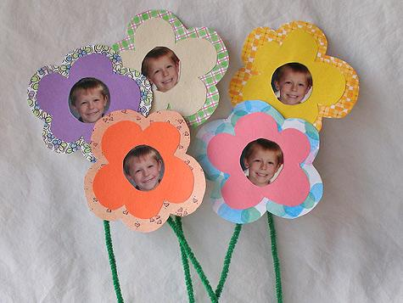

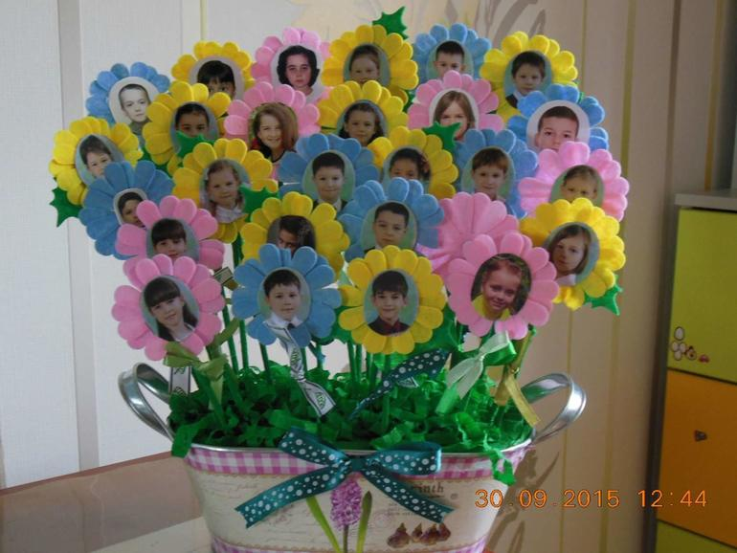
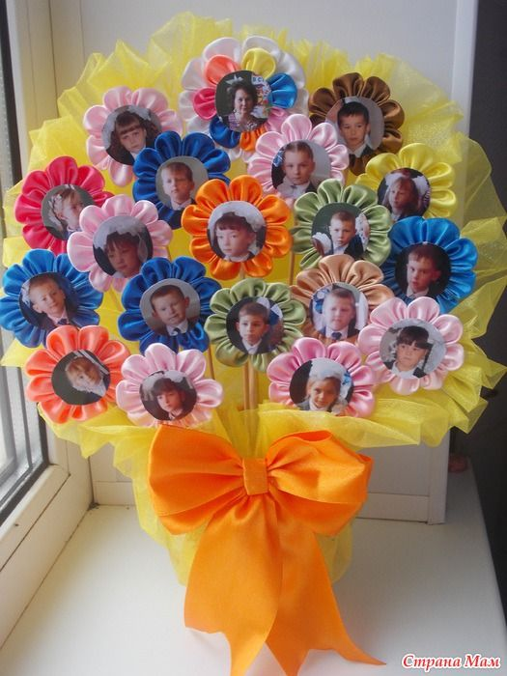

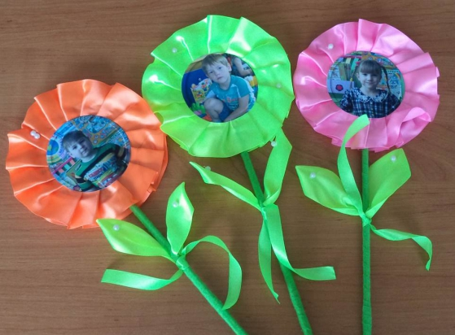

КАРтотека игр
Дорогие друзья, наш учитель-логопед подготовила интересные задания на тему «Детский сад». Надеемся, выполняя их, вы весело проведете время со своим малышом.
Игра с мячом «Кто, что делает?»
Взрослый: Я буду бросать одному из вас мяч и называть профессию. А вы будете ловить мяч и говорить, что делает этот человек (повар, медсестра, воспитатель, прачка, няня, логопед)
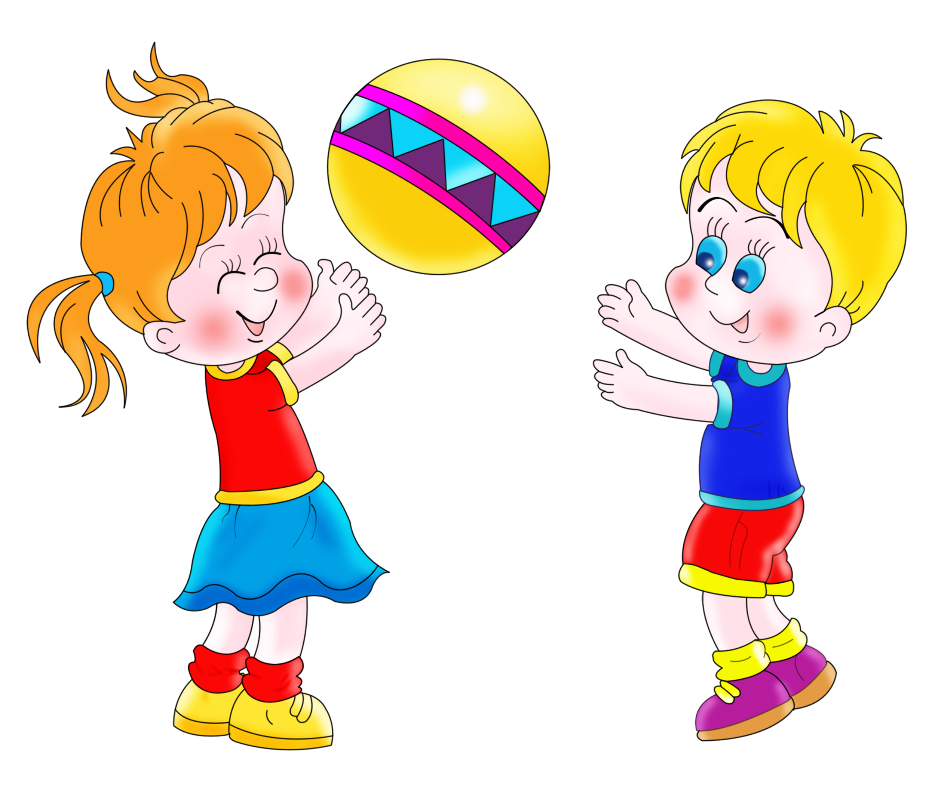
Повар - готовит
Медсестра - следит за здоровьем
Воспитатель - воспитывает, учит
Прачка - стирает
Логопед - учит детей правильно говорить.

Игра «Подбери предмет»
Взрослый показывает картинки с изображением шприца, термометра, поварешки, гантели, пианино, зеркала, книжки. И предлагает детям определить, представителю какой профессии и для чего нужны эти предметы.
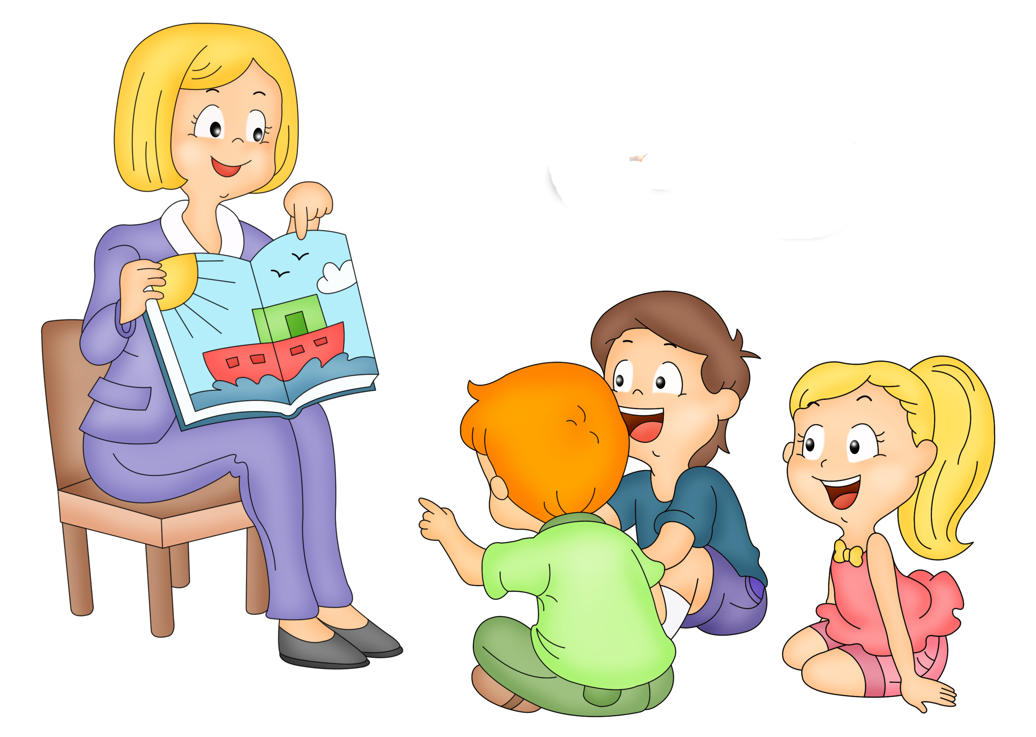
Шприц- медсестре
Пианино- муз.работнику
Зеркало- логопеду
Игрушки- воспитателю
Кастрюля- повару

Игра «Отгадай профессию»»
- Кто учит слушать музыку, петь, танцевать?
- Кто руководит работой детского сада?
- Кто учить детей правильно и красиво говорит, читать, писать?
- Кто лечит детей и следит за их здоровьем?
- Кто учит детей прыгать, бегать?
- Кто чистит, режет, варит, готовит есть?
- Кто стирает, сушит, гладит?
- Кто воспитывает детей, учит рисовать, лепить, считать, вырезать, клеить?
- Кто убирает, моет, вытирает пыль, помогает воспитателю?

Пальчиковая гимнастика «Повар»
Повар готовил обед, (Ребром ладони дети стучат по столу)
А тут отключили свет.
Повар леща берет (Загибают большие пальцы.)
И опускает в компот.
Бросает в котел поленья, (Загибают средние пальцы.)
Угли бьет поварёшкой. (Загибают безымянные пальцы.)
Сахар сыплет в бульон. (Загибают мизинец.)
И очень доволен он. (Разводят руками)

Материал подготовила учитель-логопед Куприянова Н.В.

